[震惊！知名教授18 篇论文因图片篡改重复撤稿，179 篇被标记，横跨三十年研究！](https://mp.weixin.qq.com/s?__biz=MzIxMDEwNDU1OA==&mid=2647882705&idx=1&sn=b8a11e2d4e230941ab88de5efbc8037e)

[Pubpeer](javascript:void(0);)2025-04-05 22:33:31新加坡

 **提示**：**欢迎点击上方「Pubpeer」↑关注我们！**

编者按

**最新、最快、最真实的科研匿名评价论文报道；关注高校院所科研生态，欢迎提供新闻线索。联系邮箱：Pubpeer@qq.com**



意大利梅西纳大学前校长、药理学教授萨尔瓦托雷?库佐克雷亚（Salvatore Cuzzocrea）深陷学术不端和刑事调查双重困境。

自去年 1 月以来，库佐克雷亚已有 18 篇论文因图片篡改和重复等问题被撤稿，在 PubPeer 上还有 179 篇论文被标记存在问题。这些问题涉及过去三十年发表的论文。例如，1999 年发表在《松果体研究杂志》（Journal of Pineal Research）上一张显示 “COX - 2 染色” 的图片，同年也出现在《欧洲药理学杂志》（European Journal of Pharmacology）一篇展示 “硝基酪氨酸染色” 的论文中。《松果体研究杂志》表示，库佐克雷亚应要求提供的数据不足以解决疑虑，已对论文整体数据的准确性和完整性失去信任，认为结论无效。《欧洲药理学杂志》的文章也被指出存在拼接图片等更多问题。爱思唯尔（Elsevier）作为《欧洲药理学杂志》的出版商，称已知悉对库佐克雷亚的指控，调查正在进行中。

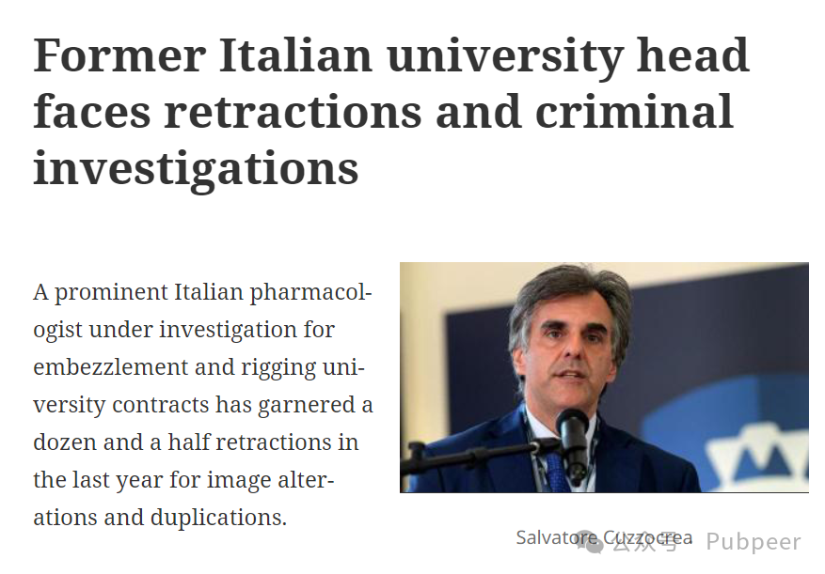

在多篇论文撤稿通知中，编辑称与作者沟通后，作者的解释未能解决他们的担忧。库佐克雷亚认为二十年前发现图片重复更困难，且作为资深作者收到稿件时难以记住之前的图片。他还提及发表伦理委员会（COPE）指南建议研究者在论文发表后仅保留数据 10 年，而 COPE 良好出版实践指南指出主要研究者长期保留数据的责任 “可能长达 15 年”（国际医学期刊编辑委员会建议医学出版物保留 10 年）。

**库佐克雷亚在 PubPeer 上仅对两篇被标记论文的评论做出回应，他表示不喜欢 PubPeer 上匿名的人，不信任该网站。**在回应中，他承认实验室翻转过一张图片并要求更正但未实现，对另一篇论文中图片重复问题将部分原因归于参与两项研究的组织学家，并联系期刊更正但也未成功。

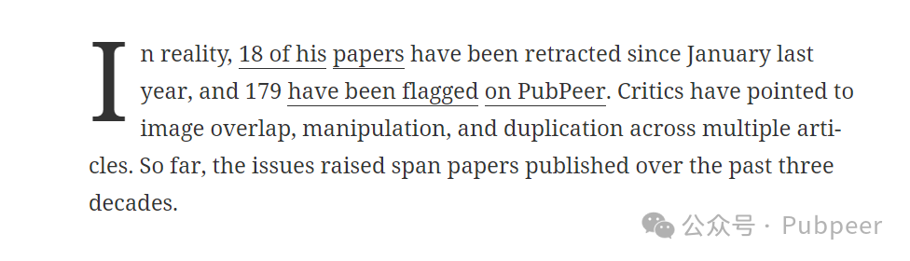

除了学术问题，2023 年 10 月，库佐克雷亚辞去梅西纳大学校长及意大利大学校长会议主席职务。当时有消息称，因另一位意大利大学领导向多个地区当局提出审计请求，意大利检察官办公室对库佐克雷亚展开调查，调查围绕超 200 万欧元的报销款项，据称这些款项每月约 4 万欧元用于研究材料。库佐克雷亚称辞职是出于对机构的尊重，并非认为自己有错。目前，他还因涉嫌在无合同选拔流程下授予合同面临审判。尽管如此，他仍是大学药理学教授，去年还被任命为意大利大学与研究部顾问，并被列入今年 1 月开始出版的《意大利顶尖科学家杂志》，该杂志收录 h 指数（衡量研究表现）高于 30 的意大利研究人员，库佐克雷亚还是该杂志编辑委员会成员，并被评为生物医学科学领域的 “意大利顶尖科学家” 。

https://retractionwatch.com/2025/04/04/salvatore-cuzzocrea-italy-university-head-retractions-criminal-investigations/

来源：公众号pubpeer原创，文章涉及作者姓名都为音译名字；转载贴子请注明出处，若没注明pubpeer公众号出处，构成侵权。





声明：转载此文是出于传递更多信息之目的。若有来源标注错误或侵犯了您的合法权益，请作者持权属证明与本网联系，我们将及时更正、删除，谢谢

**Pubpeer，专注科研工作者。关注请长按上方二维码。投稿、合作、转载授权事宜请联系本号，回复2025，微信ID：BikElisabeth  或邮箱：Pubpeer@qq.com**